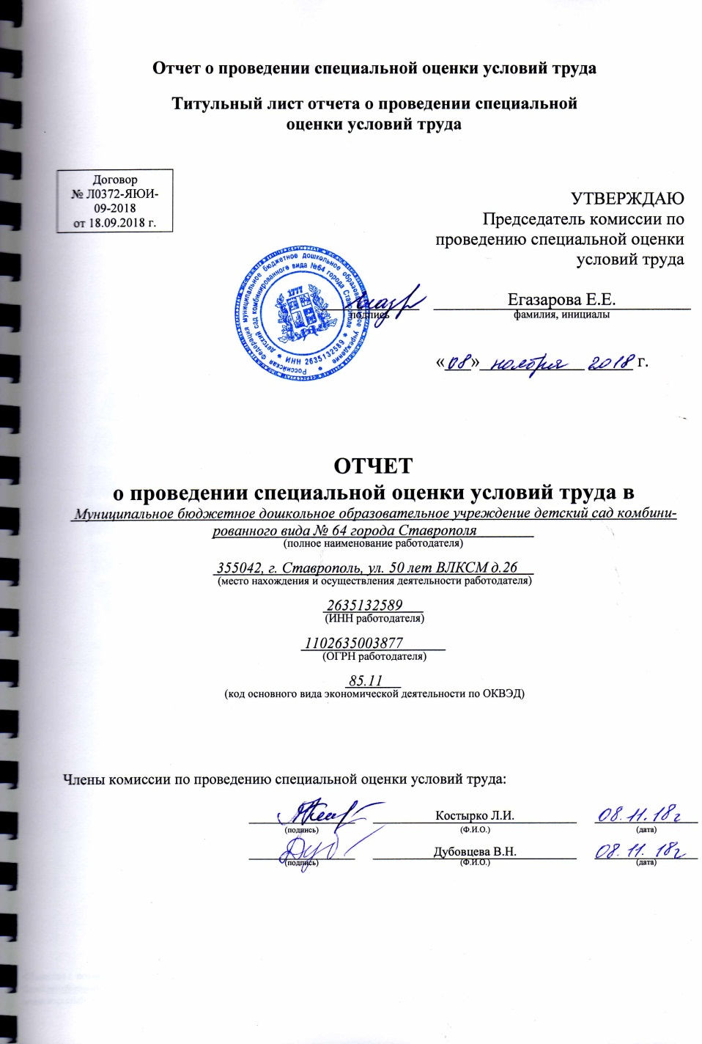

Перечень рабочих мест, на которых проводилась специальная оценка условий труда
Наименование организации: Муниципальное бюджетное дошкольное образовательное учреждение детский сад комбинированного вида № 64 города Ставрополя

Индивидуальный номер рабочего места | Наименование рабочего места и источников вредных и (или) опасных факторов производственной среды и трудового процесса | Численность работников, занятых на данном рабочем  месте (чел.) | Наличие аналогичного рабочего места (рабочих мест) | Наименование вредных и (или) опасных факторов производственной среды и трудового процесса  и продолжительность их воздействия на работника в течение рабочего дня (смены) (час.)
 |  |  |  | химический фактор | биологический фактор | Физические факторы
 |  |  |  |  |  | аэрозоли преимущественно фиброгенного действия | шум | инфразвук | ультразвук воздушный | вибрация общая | вибрация локальная | электромагнитные поля фактора неионизирующие поля и излучения | ультрафиолетовое излучение фактора неионизирующие поля и излучения | лазерное излучение фактора неионизирующие поля и  излучения | ионизирующие излучения | микроклимат | световая среда | тяжесть трудового процесса | напряженность трудового процесса
1 | 2 | 3 | 4 | 5 | 6 | 7 | 8 | 9 | 10 | 11 | 12 | 13 | 14 | 15 | 16 | 17 | 18 | 19 | 20
 | МБДОУ д/с № 64 г.Ставрополя
1 | Рабочее место заведующего; Особенности трудового процесса, система искусственного освещения | 1 | - | - | - | - | - | - | - | - | - | - | - | - | - | - | 4.8 | 8 | 8
2 | Рабочее место заместителя заведующего по АХЧ; Особенности трудового процесса, система искусственного освещения | 1 | - | - | - | - | - | - | - | - | - | - | - | - | - | - | 4.8 | 8 | 8
3 | Рабочее место заместителя заведующего по УВР; Особенности трудового процесса, система искусственного освещения | 1 | - | - | - | - | - | - | - | - | - | - | - | - | - | - | 4.8 | 8 | 8
4 | Рабочее место экономиста; система искусственного освещения | 1 | - | - | - | - | - | - | - | - | - | - | - | - | - | - | 8 | - | -
5 | Рабочее место главного бухгалтера; система искусственного освещения | 1 | - | - | - | - | - | - | - | - | - | - | - | - | - | - | 8 | - | -
6 | Рабочее место бухгалтера; система искусственного освещения | 1 | - | - | - | - | - | - | - | - | - | - | - | - | - | - | 8 | - | -
7 | Рабочее место делопроизводителя; система искусственного освещения | 1 | - | - | - | - | - | - | - | - | - | - | - | - | - | - | 8 | - | -
8 | Рабочее место музыкального руководителя; Особенности трудового процесса, система искусственного освещения, Музыкальное оборудование | 2 | - | - | - | - | 3.2 | - | - | - | - | - | - | - | - | - | 3.2 | 8 | 8
9 | Рабочее место педагога-психолога; Особенности трудового процесса, система искусственного освещения | 1 | - | - | - | - | - | - | - | - | - | - | - | - | - | - | 4.8 | 8 | 8
10 | Рабочее место учителя-логопеда; Особенности трудового процесса, система искусственного освещения | 1 | - | - | - | - | - | - | - | - | - | - | - | - | - | - | 4.8 | 8 | 8
11 | Рабочее место социального педагога; Особенности трудового процесса, система искусственного освещения | 1 | - | - | - | - | - | - | - | - | - | - | - | - | - | - | 4.8 | 8 | 8
12 | Рабочее место воспитателя ИЗО; Особенности трудового процесса, система искусственного освещения | 1 | - | - | - | - | - | - | - | - | - | - | - | - | - | - | 3.2 | 8 | 8
13 | Рабочее место воспитателя ФИЗО; Особенности трудового процесса, система искусственного освещения | 1 | - | - | - | - | - | - | - | - | - | - | - | - | - | - | 3.2 | 8 | 8
14 | Рабочее место воспитателя (группа № 1); Особенности трудового процесса, система искусственного освещения | 2 | - | - | - | - | - | - | - | - | - | - | - | - | - | - | - | 8 | 8
15 | Рабочее место помощника воспитателя (группа № 1); Особенности трудового процесса, система искусственного освещения | 1 | - | - | - | - | - | - | - | - | - | - | - | - | - | - | - | 8 | -
16 | Рабочее место воспитателя (группа № 8); Особенности трудового процесса, система искусственного освещения | 2 | - | - | - | - | - | - | - | - | - | - | - | - | - | - | - | 8 | 8
17 | Рабочее место помощника воспитателя (группа № 8); Особенности трудового процесса, система искусственного освещения | 1 | - | - | - | - | - | - | - | - | - | - | - | - | - | - | - | 8 | -
18 | Рабочее место воспитателя (группа № 9); Особенности трудового процесса, система искусственного освещения | 2 | - | - | - | - | - | - | - | - | - | - | - | - | - | - | - | 8 | 8
19 | Рабочее место помощника воспитателя (группа № 9); Особенности трудового процесса, система искусственного освещения | 1 | - | - | - | - | - | - | - | - | - | - | - | - | - | - | - | 8 | -
20 | Рабочее место воспитателя (группа №10); Особенности трудового процесса, система искусственного освещения | 2 | - | - | - | - | - | - | - | - | - | - | - | - | - | - | - | 8 | 8
21 | Рабочее место помощника воспитателя (группа № 10); Особенности трудового процесса, система искусственного освещения | 1 | - | - | - | - | - | - | - | - | - | - | - | - | - | - | - | 8 | -
22 | Рабочее место воспитателя (группа №11); Особенности трудового процесса, система искусственного освещения | 2 | - | - | - | - | - | - | - | - | - | - | - | - | - | - | - | 8 | 8
23 | Рабочее место помощника воспитателя (группа № 11); Особенности трудового процесса, система искусственного освещения | 1 | - | - | - | - | - | - | - | - | - | - | - | - | - | - | - | 8 | -
24 | Рабочее место шефа-повара; Электрическая плита, мясорубка, духовой шкаф, оборудование кухни; Пищевые продукты | 1 | - | - | - | - | 5.6 | - | - | - | - | 7.2 | - | - | - | 7.2 | - | 8 | -
25 | Рабочее место кухонного рабочего; Электрическая плита, мясорубка, духовой шкаф, оборудование кухни; Пищевые продукты | 2 | - | - | - | - | 5.6 | - | - | - | - | 7.2 | - | - | - | 7.2 | - | 8 | -
26 | Рабочее место повара; Электрическая плита, мясорубка, духовой шкаф, оборудование кухни; Пищевые продукты | 1 | - | - | - | - | 5.6 | - | - | - | - | 7.2 | - | - | - | 7.2 | - | 8 | -
27 | Рабочее место заведующего складом; Особенности трудового процесса, система искусственного освещения | 1 | - | - | - | - | - | - | - | - | - | - | - | - | - | - | 4.8 | 8 | -
28 | Рабочее место рабочего по стирке белья; Особенности трудового процесса, стиральные машины, гладильный каток; Белье | 1 | - | - | - | - | 4.8 | - | - | - | - | - | - | - | - | - | - | 8 | -
29 | Рабочее место кастелянши; Особенности трудового процесса, Утюг, швейная машина; Белье | 1 | - | - | - | - | 4.8 | - | - | - | 4 | - | - | - | - | 4 | - | 8 | -
30 | Рабочее место рабочего по КОЗ (электромонтер); особенности трудового процесса; ручной слесарный инструмент; Ремонтные комплекты | 1 | - | - | - | - | - | - | - | - | - | - | - | - | - | - | - | 8 | -
31 | Рабочее место рабочего по КОЗ (дворник); особенности трудового процесса; Уборочный инвентарь | 2 | - | - | - | - | - | - | - | - | - | - | - | - | - | - | - | 8 | -
32 | Рабочее место рабочего по КОЗ (уборщица); особенности трудового процесса; Уборочный инвентарь | 1 | - | - | - | - | - | - | - | - | - | - | - | - | - | - | - | 8 | -
33 | Рабочее место рабочего по КОЗ (сантехник); особенности трудового процесса; ручной слесарный инструмент; Ремонтные комплекты | 1 | - | - | - | - | - | - | - | - | - | - | - | - | - | - | - | 8 | -
34 | Рабочее место рабочего по КОЗ (плотник); особенности трудового процесса;Дрель, ручной слесарный инструмент; Ремонтные комплекты | 1 | - | - | - | - | 1.6 | - | - | - | 1.6 | - | - | - | - | - | - | 8 | -

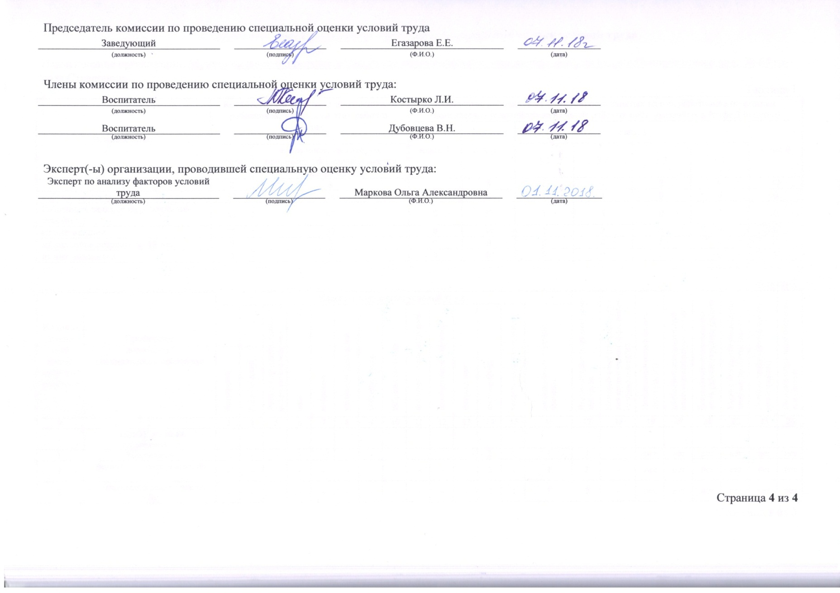

Сводная ведомость результатов проведения специальной оценки условий труда

Наименование организации: Муниципальное бюджетное дошкольное образовательное учреждение детский сад комбинированного вида № 64 города Ставрополя
Таблица 1
Наименование | Количество рабочих мест и численность работников, занятых на этих рабочих местах |  | Количество рабочих мест и численность занятых на них работников по классам (подклассам) условий труда из числа рабочих мест, указанных в графе 3 (единиц)
 |  |  | класс 1 | класс 2 | класс 3 |  |  |  | класс 4
 | всего | в том числе на которых проведена специальная оценка условий труда |  |  | 3.1 | 3.2 | 3.3 | 3.4.
1 | 2 | 3 | 4 | 5 | 6 | 7 | 8 | 9 | 10
Рабочие места (ед.) | 34 | 34 | 0 | 30 | 1 | 3 | 0 | 0 | 0
Работники, занятые на рабочих местах (чел.) | 42 | 42 | 0 | 37 | 1 | 4 | 0 | 0 | 0
из них женщин | 37 | 37 | 0 | 34 | 1 | 2 | 0 | 0 | 0
из них лиц в возрасте до 18 лет | 0 | 0 | 0 | 0 | 0 | 0 | 0 | 0 | 0
из них инвалидов | 0 | 0 | 0 | 0 | 0 | 0 | 0 | 0 | 0

Таблица 2
Индивидуальный номер рабочего места | Профессия/  должность/  специальность работника | Классы (подклассы) условий труда |  |  |  |  |  |  |  |  |  |  |  |  |  | Итоговый класс (подкласс) условий труда | Итоговый класс (подкласс) условий труда с учетом эффективного применения СИЗ | Повышенный размер оплаты труда (да,нет) | Ежегодный дополнительный оплачиваемый отпуск (да/нет) | Сокращенная продолжительность рабочего времени (да/нет) | Молоко или другие равноценные пищевые продукты (да/нет) | Лечебно-профилактическое питание (да/нет) | Льготное пенсионное обеспечение (да/нет)
 |  | химический | биологический | аэрозоли преимущественно фиброгенного действия | шум | инфразвук | ультразвук воздушный | вибрация общая | вибрация локальная | неионизирующие излучения | ионизирующие излучения | микроклимат | световая среда | тяжесть трудового процесса | напряженность трудового процесса
1 | 2 | 3 | 4 | 5 | 6 | 7 | 8 | 9 | 10 | 11 | 12 | 13 | 14 | 15 | 16 | 17 | 18 | 19 | 20 | 21 | 22 | 23 | 24
 | МБДОУ д/с № 64 г.Ставрополя
1 | Заведующий | - | - | - | - | - | - | - | - | - | - | - | 2 | 1 | 1 | 2 | - | нет | нет | нет | нет | нет | нет
2 | Заместитель заведующего по АХЧ | - | - | - | - | - | - | - | - | - | - | - | 2 | 1 | 1 | 2 | - | нет | нет | нет | нет | нет | нет
3 | Заместитель заведующего по УВР | - | - | - | - | - | - | - | - | - | - | - | 2 | 1 | 1 | 2 | - | нет | нет | нет | нет | нет | нет
